

Distribué par le projet fr.OpenOffice.org

Version 1 du 11.08.2006
Réalisé avec : OOo 2.0.2 Plate-forme / Os : Toutes

Notions de temps
avec Calc

Calculs sur les dates et les heures



Sommaire
1 Les calculs sur le temps 3
2 Les dates 4
2.1 Le format date en saisie 4
2.2 Le format date en affichage 4
2.3 Le format date personnalisé 5
2.4 Calculs avec des dates 5
2.5 Les fonctions date 5
2.6 Remarque sur les calculs de date 6
3 Les heures 7
3.1 Le format heure en saisie 7
3.2 Le format heure en affichage 7
3.3 Format personnalisé 7
3.4 Exemple de calcul 7
3.5 Les fonctions heures 8
4 Exemples d’applications 8
4.1 Planning simple 8
4.2 Planning avec dimanche grisé 9
4.3 Calcul de temps de trajet 10
5 Crédits 11
6 Licence 11

Les calculs sur le temps
Le temps est géré par des calculs sur :
- Les dates
- Les heures
Un tableur gère le temps sous forme d’un nombre de la façon suivante :
La partie entière représente la date, chaque jour vaut 1.
La partie décimale représente les heures (minutes, secondes).
Le format date (ex : 01/01/2000) est donc reconnu par Calc, affiché tel quel et traduit automatiquement en interne par un nombre. Un résultat de calcul peut être affiché au format date.
Par défaut, Calc commence à 0 pour le 30/12/1899 (d’autres à 1 pour le 01/01/1900). Ce qui importe, c’est la différence entre 2 dates, qui elle, est constante quelle que soit la base de départ et le tableur.
Attention
La modification de l’option entraîne la modification des dates saisies (c’est un nombre qui est mémorisé).
L’option choisie s’applique à tous les documents Calc (y compris les fichiers précédents). Attention aux importations (échanges entre différents utilisateurs ; autres tableurs, en particulier pour des dates antérieures à 1904). Il convient donc de conserver l’option par défaut.
Ainsi le 01/01/1900 est représenté par 2,
le 02/01/1900 3,
le 01/01/2000 36526,
12 h sont représentées par 0,5 (0,5 j),
6 h 0,25,
1 h 0,0416 (ou plus exactement 1/24j).
Le 1er janvier 2001 à 12 H est représenté par le nombre 36 892,5 et affiché par exemple « 1/1/01 12:00 » (format de saisie).
- Date et heure sont gérables dans une seule et même cellule,
- Les opérations arithmétiques courantes (+, -, *, /) sont réalisables sur les dates et heures,
- De nombreuses fonctions sont disponibles,
- Différents formats d’affichage sont disponibles en standard,
- Les formats d’affichage date et heure sont personnalisables.

Les dates

Le format date en saisie
La saisie se fait sous la forme J/M/A ou « j » représente le quantième (n° du jour), « m » représente le n° du mois, « a » représente le n° d’année.
Exemples de saisie : 1/1/00 ; 01/01/00 pour le 1er janvier 2000.
Remarque sur les années : de « 00 » à « 29 » Calc utilise par défaut le 21e siècle (2000 à 2029), au delà le 20e S (1930 à 1999). Pour 1929, 2030, utiliser les 4 chiffres.

Le format date en affichage
- Toute date valide saisie sous forme « J/M/A » est affichée au format date, reconnue comme date, mais le format d’affichage de la cellule reste un nombre format standard. De ce fait, la saisie ultérieure d’un nombre dans cette même cellule affichera un nombre.
- Lors de calculs, l’utilisation d’une ou plusieurs cellules comportant des dates permet d’obtenir automatiquement un résultat cohérent au format date ou nombre. Pour forcer l’affichage au format nombre, utiliser un format autre que « nombre - standard » (le nombre de décimales est alors fixe).
- Le choix du format d’affichage se fait par la boîte de dialogue « Formatage des cellules » (menu Format / Cellules).
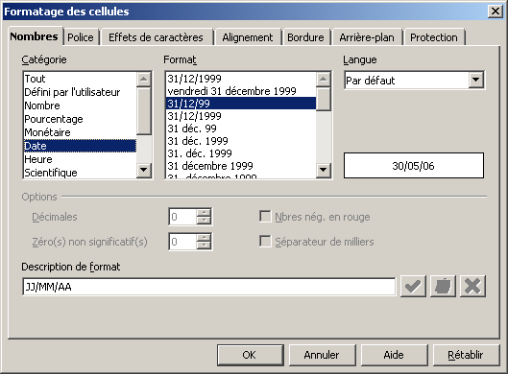
Formats pré-établis : catégorie « Date », choisir le format qui convient dans la liste.
La saisie d’un nombre dans une cellule au format date affichera la date correspondante.

Le format date personnalisé
« j » représente le quantième sur 1 chiffre (de 1 à 9, sur 2 ensuite). Ex : « 7 », « 19 »
« jj » 2 chiffres. Ex : « 07 », « 19 »
« nn» représente le jour en abrégé. Ex : « mar, », « jeu, »,
« nnn » représente le jour en entier. Ex : « mardi », « jeudi »,
« nnnn » représente le jour en entier mais suivi d’un espace.
Le même principe est utilisé pour les mois avec « m », « mm », « mmm », « mmmm »
Les années sont codifiées avec « a » : « aa » sur 2 chiffres ou « aaaa » sur 4 chiffres.
Les trimestres sont codifiées avec « q »
Les autres caractères (autres que n, j, m, a, q) servent à séparer les éléments. Les plus utilisés sont l’espace et « / ».
Exemple : « jj/mm/aa » donne par exemple « 09/07/01 » ou « 31/10/01 »
Le format date est simple à utiliser, les formats disponibles sont décrits dans la boîte de dialogue et les formats personnalisés sont présentés au cours de la réalisation. Il n’y a aucun risque à créer un nouveau format (bien que l’utilité ne soit pas manifeste étant donné le choix proposé).

Calculs avec des dates
Une date + un nombre de jours donne une date.
Une date – une date donne un nombre (la différence de jours entre les 2 dates).

Les fonctions date
AUJOURDHUI() | Fournit la date du jour (la date système). Cette date est mise à jour à chaque ouverture du classeur (date volatile).
MAINTENANT() | Fournit la date et l’heure au moment de la création de la formule. Ces informations sont mises à jour à chaque ouverture du classeur (ou actualisées avec la touche F9 ).
ANNEE(n°_série) | Renvoie un nombre correspondant à l’année de n°_série.  Ex : [ annee(31104) ] donne [ 2001 ]  [ annee(aujourdhui()) ] donne [ 2006 ] (si nous sommes en 2006)  [ annee(h4) ] donne [ 2001 ] si « H4 » contient par ex [ 01/08/01 ]  [ annee("01/08/06") ] donne [ 2006 ]
MOIS(n°_série) | Renvoie un nombre correspondant au mois de n°_série.  Ex : [ mois(h4) ] donne [ 8 ] si « H4 » contient par ex [ 01/08/06 ]  voir « annee() » pour un complément sur l’argument.
JOUR(n°_série) | Renvoie un nombre correspondant au quantième (n° de jour du mois) de n°_série.  Ex : [ jour(h4) ] donne [ 5 ] si « H4 » contient par ex [ 05/08/01 ]  voir « annee() » pour un complément sur l’argument.
JOURSEM(n°_série) | Renvoie un nombre correspondant au n° de jour de n°_série.  1 pour dimanche à 7 pour samedi (selon l’argument « Type »)).  Ex : joursem("01/08/01") ] donne [ 4 ]. C’est donc un mercredi.  Voir « annee() » pour un complément sur l’argument0.  Remarque : utiliser la fonction « recherche » pour convertir ce nombre en lettres. Voir exemple application « Planning avec dimanche grisé ».
DATE(n°_série) | Renvoie la date correspondant aux arguments année, mois, jour de n°_série.  Ex : soit : C4 contient 9 ; C5 contient 7 ; C6 contient 1.  Alors : [ date(C6;C5;C4) ] donne [ 09/07/01 ].
ANNEES (date initiale; date fin; mode) | Calcule le nombre d’années entre 2 dates, soit en nombre d’années entières, soit en nombre d’années calendaires.
DIMANCHEDEPAQUES(année) | Calcule la date du dimanche de Pâques pour l’année indiquée. Cela permet de déterminer les dates de certains jours fériés.
De nombreuses autres fonctions sont disponibles. Consulter en particulier le document « GUIDE DES FONCTIONS DE CALC » sur l’espace documentation du site http://fr.openoffice.org.

Remarque sur les calculs de date
Pour ajouter un nombre de mois à une date :
La fonction standard date() : « =DATE(ANNEE(A1); MOIS(A1)+6; JOUR(A1)) » ajoute un nombre de jours qui pose des problèmes pour les fins de mois. Exemple : Avec la formule ci dessus, si A1 vaut 31/08/06, l' ajout de 6 mois fournit le 03/03/07.
La fonction mois.decaler() : « =MOIS.DECALER (A1;6) » gère cette difficulté et dans le cas du 31/08/06 le décalage de 6 mois fournit le 28/02/07.
Ces fonctions permettent également de retrancher les mois (voir documentation).
Remarque sur la compatibilité : Si vous exportez votre classeur dans d'autres formats, la fonction mois.decaler() ne sera pas disponible.

Les heures

Le format heure en saisie
La saisie se fait sous la forme « H:M:S », « HH:MM:SS » ; ou H représente les heures, M les minutes et S les secondes, sur 1 ou 2 chiffres.
« H: » est un format valide pour la saisie des heures seules.
Exemples de saisie :1:30 ou 01:30 pour 1 heure 30 min ; 32: pour 32 heures.
La saisie d’une donnée au format heure affecte automatiquement ce format à la cellule (hh:mm:ss).
La saisie d’un nombre dans une cellule au format heure par défaut (hh:mm:ss) supprime ce format pour le convertir en un nombre standard. Tout autre format heure est conservé, mais un entier saisi dans ce format est converti en multiple de 24 (donc en jours) et affiché à 0 heure dans la cellule (mais en heures dans la barre de formules).
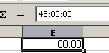
Le nombre 2 saisi dans une cellule au format « HH:MM »

Le format heure en affichage
Il se fait par la boîte de dialogue « Formatage des cellules ». La similitude avec le format date est grande, c’est pourquoi il sera peu détaillé ici.
Formats pré-établis : catégorie « Heure ».
Dans les sommes, en format par défaut, l’affichage du nombre d’heures dépasse les 24. L’équivalent figé est « 876613:37:46 ». Si le nombre d’heures est limité à 24, il faut récupérer les jours correspondant (voir format personnalisé et exemple).

Format personnalisé
On utilise les lettre « h », « m », « s » , en général le format « hh:mm:ss ».
« nn » indique le jour de la semaine (Dim., Lun. ...).
Pour obtenir un nombre d’heures supérieur à 24, il faut placer le symbole ente crochets.
Ex : « [hh]:mm ».

Exemple de calcul
Attention : Lorsque le temps est naturellement calculé en fractions d’heures (ex : résultat « 1,5 » affiche « 12:00 »), il faut donc penser à diviser par 24.
Ex : Combien faut-il de temps pour parcourir 105 km à la vitesse de 70 km/h.
1er cas : « =105/70 » donne « 1,5 ». L’affichage au format heure donne « 12:00 » (Calc à traduit 1,5 par 1 jour + ½ jour).
2e cas : « =105/70/24 » donne « 0,0625 ». L’affichage au format heure indique « 1:30 ».

Les fonctions heures
HEURE(), MINUTE(), SECONDE(), TEMPS() sont les principales fonctions. Voir les fonctions « jour » et « date » pour le principe d’utilisation. Consulter la documentation.

Exemples d’applications

Planning simple
Exemple 1 – formules simples.
La figure 1 illustre le résultat à obtenir.
La figure 2 affiche les formules.
On peut donc constater que chaque cellule contient une date. Tout est une question de format d’affichage.
Réf. | Contenu | Format
B1 | 01/06/06 | MMMM AAAA
A3:A32 |  | NN
B3:B32 |  | J
Le format peut être recopié de A3 à B3 avec l’outil de copie de formatage ou appliqué sur l’ensemble des cellules concernées.
La recopie de formules recopie le format.
Remarque : Le nombre de jours du mois n’est pas géré dans cet exemple (voir le suivant).
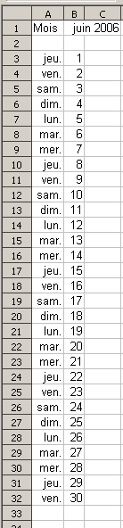figure 1:
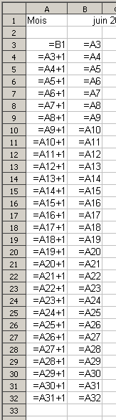figure 2:
Exemple 2 : Gestion du nombre de jours .
Le format de cellule n’est pas modifié. La ligne 3 n’est pas concernée.
Col A : Vérifier si la nouvelle date (A3+1) fait partie du mois initial.
A4 : =SI(MOIS(A3+1)=MOIS($D$1);A3+1;"")
Col B : Vérifier si la col. A est bien une date.
B4 : =SI(ESTNUM(A4);A4;"").
Recopier le tout jusqu’à la ligne 33 (prévoir 31 jours).

Planning avec dimanche grisé
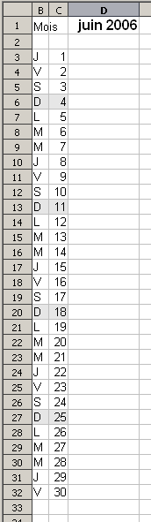
Principe : on utilise le formatage conditionnel. Il n’est donc pas possible d’utiliser les dates sur ces cellules. Les dates seront donc stockées dans la colonne A, puis celle ci sera masquée. L’exemple précédent convient tout à fait pour cette colonne, mais pas pour les suivantes.
Colonne des jours (col. B) : Il s’agit de déterminer le jour de la semaine (col. A). Le résultat est un nombre. En fonction de ce nombre, le texte à afficher sera recherché dans une table nommée jours (La 1ere col. contient les nombres 1 à 7 et la 2e les lettres correspondant aux jours (D, L, M...)). Il ne faut pas oublier de tester si la colonne A contient bien une date (ce qui peut se faire dès la première ligne).
D’où la formule en B3 :
=SI(ESTNUM(A3); RECHERCHEV(JOURSEM(A3);jours;2) ;"").
Le formatage conditionnel sera appliqué de façon à mettre en gris les cellules contenant « D ».
Colonne du quantième (col. C) : L’astuce consiste à rendre le nombre négatif lorsqu’il s’agit d’un dimanche (la fonction joursem retourne la valeur 1). Ce nombre sera alors affiché sans son signe (format particulier).
D’où la formule en C3 :
=SI(JOURSEM(A3)=1;-JOUR(A3);JOUR(A3)).
Le format d’affichage est : #;#.
Le formatage conditionnel sera appliqué de façon à mettre en gris les cellules dont le contenu est négatif.

Remarque : Il est facile de griser le samedi et le dimanche :
=SI(OU(JOURSEM(A3)=1;JOURSEM(A3)=7);-JOUR(A3);JOUR(A3)).

Calcul de temps de trajet
Le principe a été décrit au paragraphe 3.4. Il s’agira ici de gérer l’heure d’arrivée, en particulier lorsque ce n’est pas le même jour d’arrivée et lorsque la durée du trajet dépasse 24h.
Exemple 1
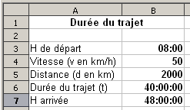
Réf. | Contenu | Format
B6 | =B5/B4/24 | 876613:37:46 (liste)  ([HH]:MM:SS)
B7 | =B3+B6 | 876613:37:46 (liste)  ([HH]:MM:SS)
Remarque : pour ces cellules, au format « HH:MM », on obtient B6 : 16:00 et B7 : 00:00.

Exemple 2
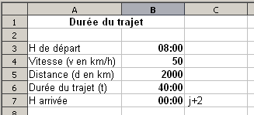
Réf. | Format
B6 | [HH]:MM (utilisateur)
B7 | 13:37 (liste)(HH:MM)

Remarque : avec 1000 km, on obtient durée 20 h, arrivée à 4 h et j+1 (ce qui correspond au résultat numérique 1,1666.
En C7, il faut afficher un résultat si B7>1, ce résultat est un entier (ent(b7)), précédé du texte « j+ ». On a :
=SI(B7>1;" j+"&ENT(B7);"").
Le format d’affichage n’a pas d’importance.

Crédits
Auteur : Jean-François Delaroque

Remerciements : Jean-François Nifenecker et Fernand COSTA

Intégré par : Tony Galmiche

Contacts : Projet Documentation OpenOffice.org - fr.OpenOffice.org

Traduction :

Historique des modifications :
Version | Date | Commentaire
1 | 11/08/2006 | Version pour relecture

Licence
Appendix

Public Documentation License Notice

The contents of this Documentation are subject to the Public Documentation License Version 1.0 (the "License"); you may only use this Documentation if you comply with the terms of this License. A copy of the License is available at http://www.openoffice.org/licenses/PDL.html.

The Original Documentation is Notions_de_temps_avec_Calc_1.0.odt. The Initial Writer of the Original Documentation is Jean-François Delaroque. Copyright © 2006. All Rights Reserved. (Initial Writer contact(s): contact@interfleuron.fr).

Contributor(s): ______________________________________.
Portions created by ______ are Copyright ©_________[Insert year(s)]. All Rights Reserved. (Contributor contact(s):________________[Insert hyperlink/alias]).

NOTE: The text of this Appendix may differ slightly from the text of the notices in the files of the Original Documentation. You should use the text of this Appendix rather than the text found in the Original Documentation for Your Modifications.

D’autres encore (sur le Mac d’Apple) le 01/01/1904, d’où l’option disponible dans le menu Outils/ Options/ OpenOffice.org Calc/ Calcul.
Sauf erreur pour le 29/02/1900 utilisé par Excel.
Avec le bug Excel de 1900 et le départ à 1, ce nombre est identique avec Excel à partir du 01/03/1900 (valeur numérique 61) donc attention à la compatibilité. OOo Excel 2003 et versions précédentes 14/07/1789 -40345 ####### 30/12/1899 0 00/01/1900 31/12/1899 1 01/01/1900 01/03/1900 61 01/03/1900
Paramètre par défaut. L'option est modifiable par le menu « Outils / Options », OpenOffice.org, Général.
Par exemple le « 32/01/06 » sera reconnu comme le 6/1/1932 ; le « 29/02/2006 » sera affiché tel quel et aligné à gauche, donc identifié à du texte.
Le format standard s’adapte à de nombreuses situations sans se figer.
Il est aussi possible d’utiliser le formatage conditionnel à partir d’une formule. Simple et puissant, c’est la solution la plus rationnelle, mais son application sort du cadre de ce document.

